«Снежные картинки»
С помощью данной техники, дети самостоятельно могут выполнять рисунки. Красивыми получаются морозные узоры, зимние пейзажи, зарисовки.
Цель: развития художественно - творческих способностей детей дошкольного возраста через использование нетрадиционных техник рисования, развитие мелкой моторики пальцев рук и координации движений.
Для работы потребуется: плотная цветная бумага или картон синего(голубого) цвета; простой карандаш; клей ПВА; кисть; крупа манная.
1.Приготовить нужное оборудование для выполнения работы.
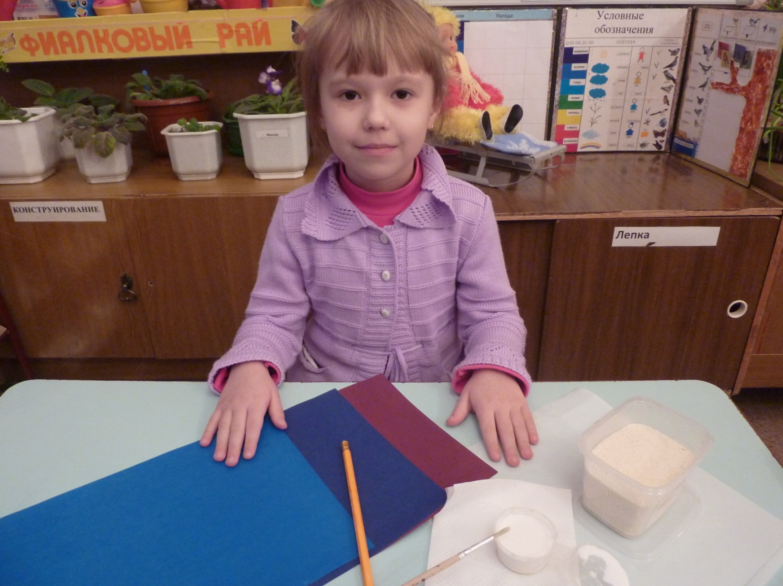

2. С помощью простого карандаша выполняем рисунок.
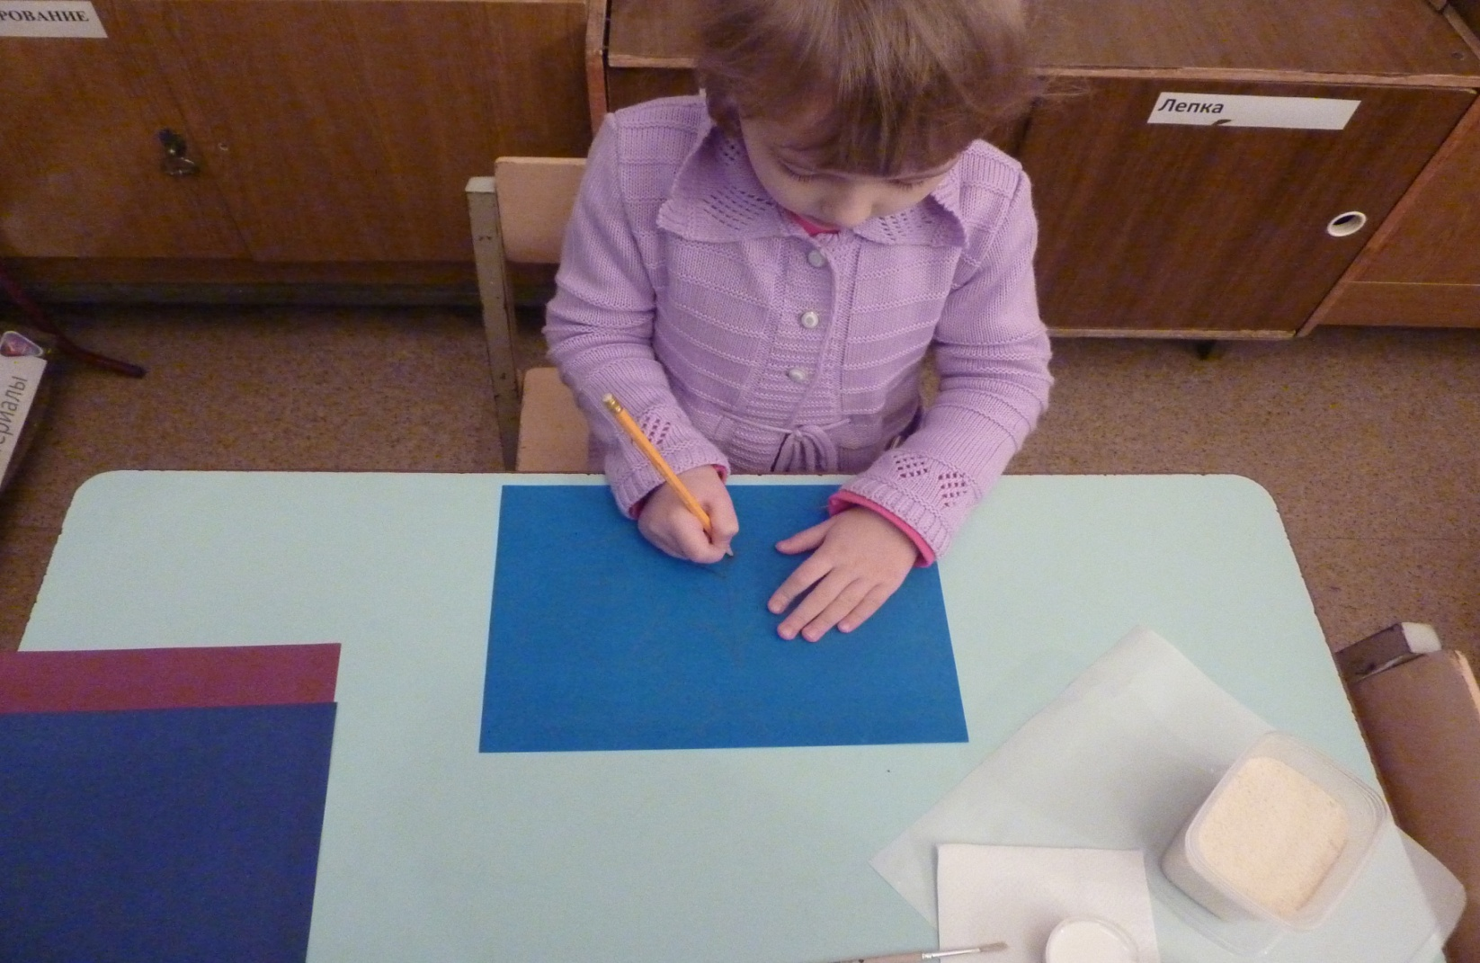
3.Нанести клей ПВА (толстым слоем) на рисунок, выполненный карандашом.
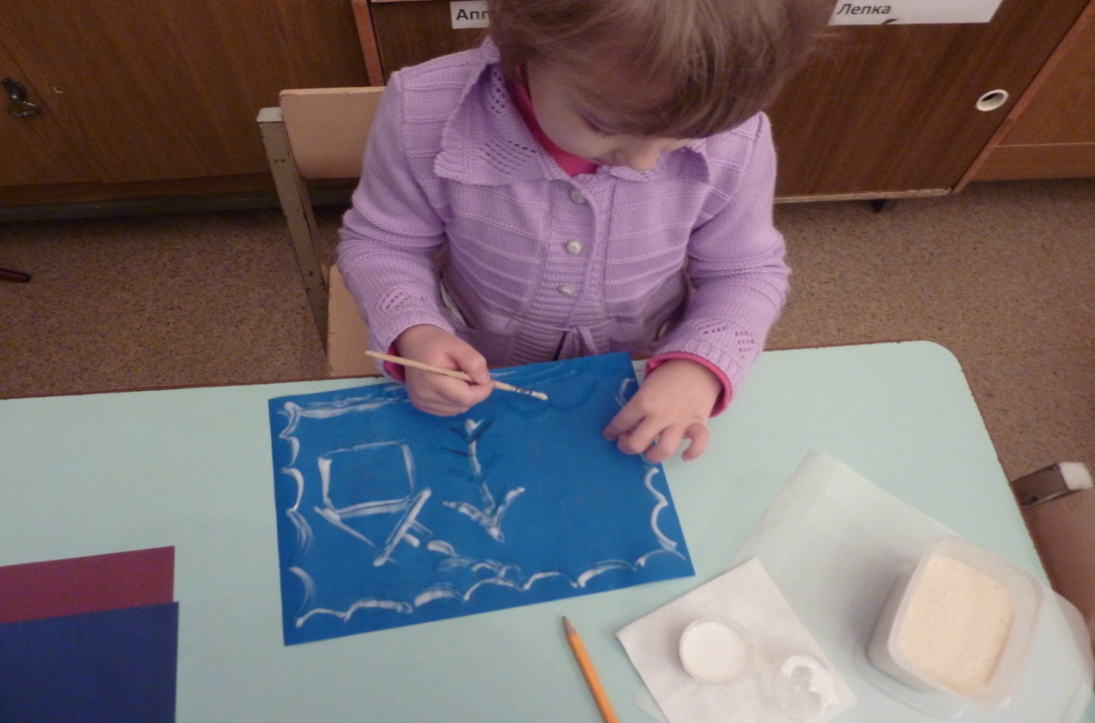
4.Обильно посыпать «рисунок» манной крупой.
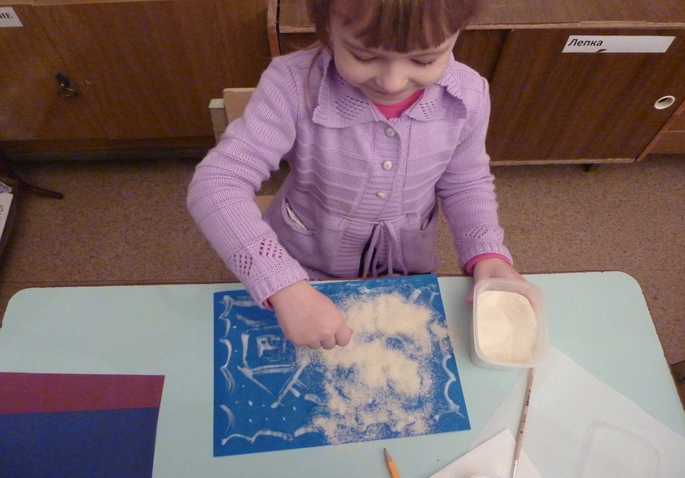
5.Дать высохнуть и порадовать близких своей работой.
6.Работу можно украсить блестками и вставить в рамочку.

